**2024年度春季心理普查学生操作指南**

亲爱的Hbmuers：

为了解全体同学心理状态，协助大家尽快适应返校生活，建立自觉自助、主动求助的健康意识，践行自我照顾的健康行为，依照省教育厅相关工作要求，心理中心将面向全校学生（包括本部及药护学院所有本科生和研究生）开展2024年度春季学期心理普查工作，具体安排如下：

**普查工具**

采用目前高校普遍使用的心理普查量表，一次心理普查测试时间约15-20分钟。

**普查方式**

线上进行：手机登陆湖北医药学院企业微信工作台→点击“一站式学生服务”→点击“心理健康”图标→核对并完善个人基本，点击“保存”→在系统桌面点击“心理测评”→点击“开始测试”完成所有测评问卷（注意每个测评问卷完成提交后会自动隐去，无需重复提交）

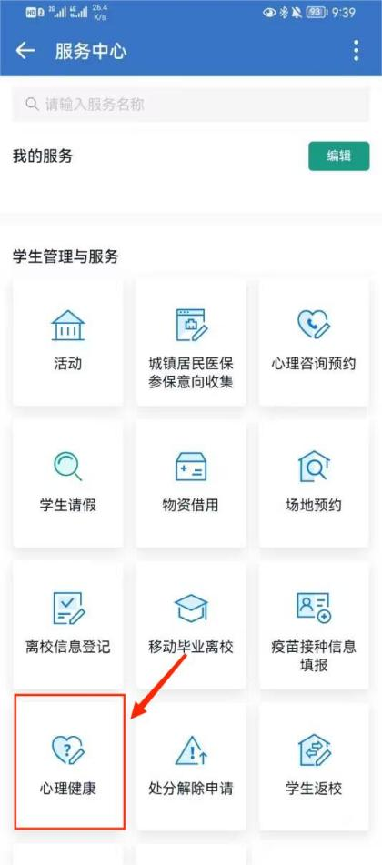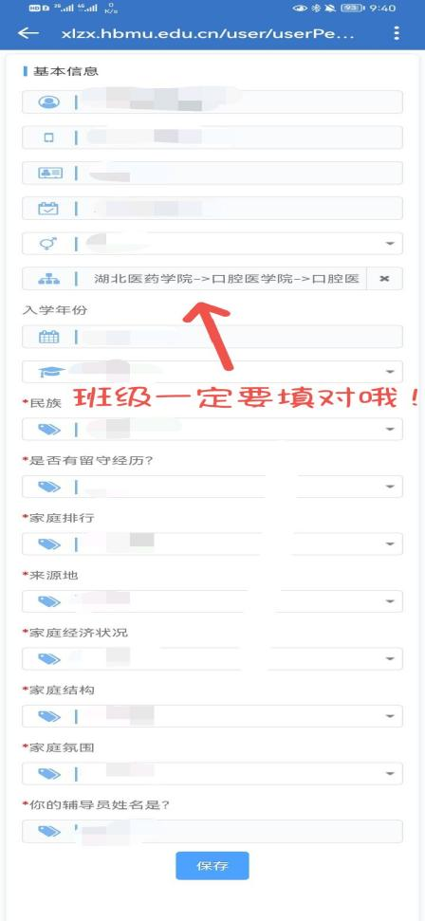

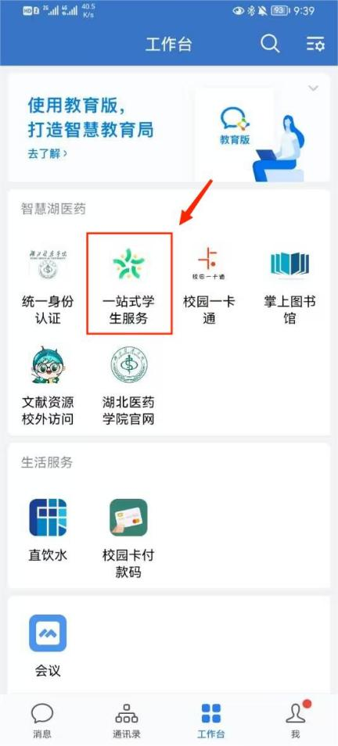

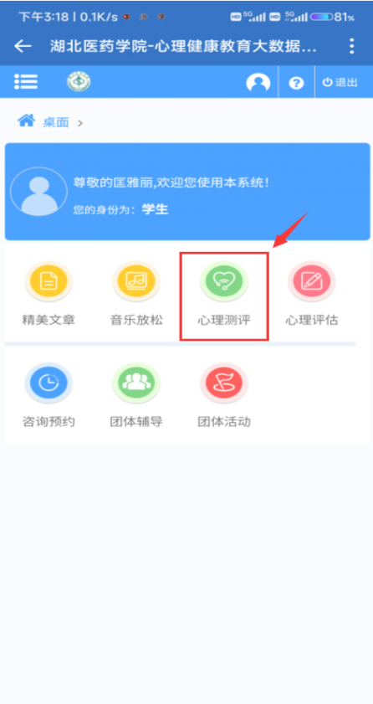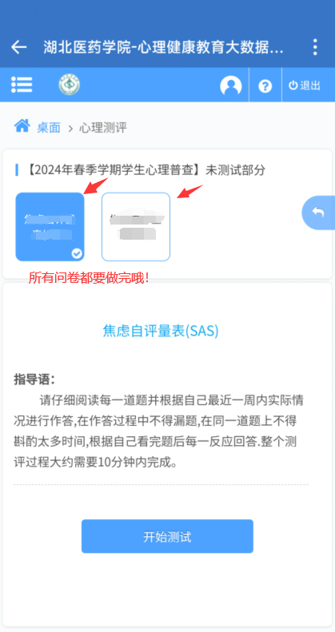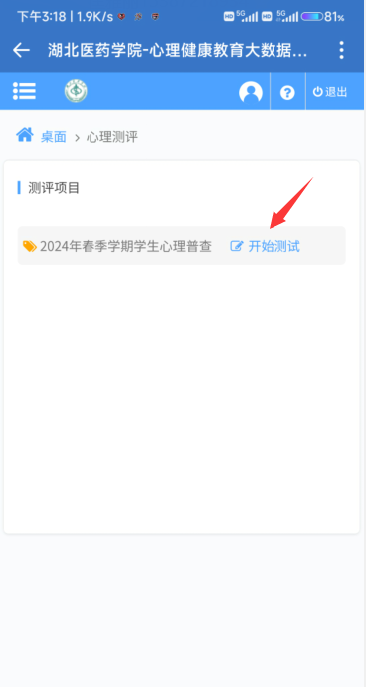

**普查时间**

2024年3月8日-2024年3月15日

**温馨提示**

定期心理普查就像身体体检一样，请像关注身体健康一样关注心理健康，像对待身体检查一样认真对待心理健康普查。